**Белорусский государственный университет информатики и**

**радиоэлектроники**

Факультет информационных технологий и управления

Кафедра интеллектуальных информационных технологий

Проектирование программного обеспечения интеллектуальных систем

**Отчёт по**

**лабораторной работе №1**

Студент: Пахомов В. А.

Проверил: Бутрин С. В.

Группа: 121701

**Минск**

**2023**

**Цель**: Изучить событий-ориентированное программирование с использованиембиблиотеки pygame Разработать игровое приложение согласно выбранному варианту. При разработкеигры необходимо изучить функциональность оригинальной игры и по умолчаниюреализовывать правила оригинальной игры, если нет ограничивающих требований вусловиях задания.

**Вариант**: Jewel Quest

**1.** Реализовать два режима игры: в ограничение по времени и по количеству

набранных очков

**2.** Для второго режима разработать не менее 3 уровней

**3.** Важно реализовать анимации (плавность и тайминги) как в оригинальной игре

**Классы, методы, функции:**

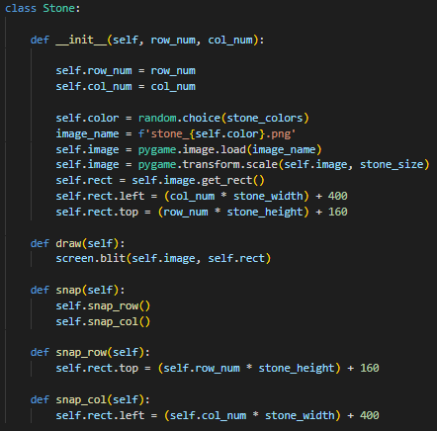**Класс Stone:**

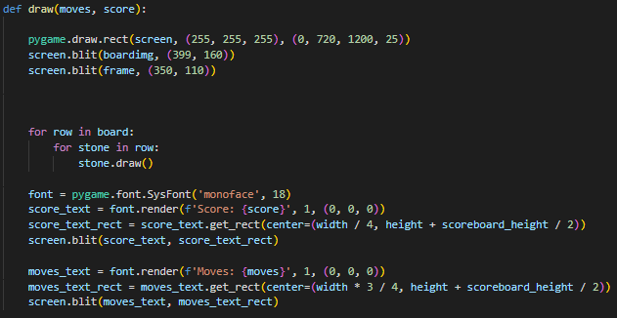**Функция Draw:**

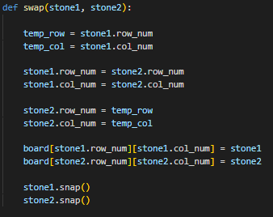**Функция swap:**

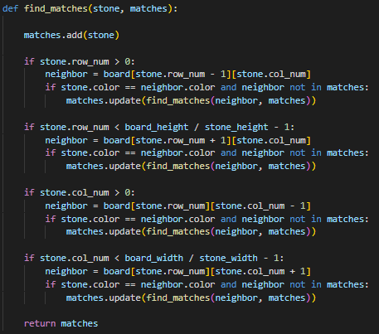**Функция Find_matches:**

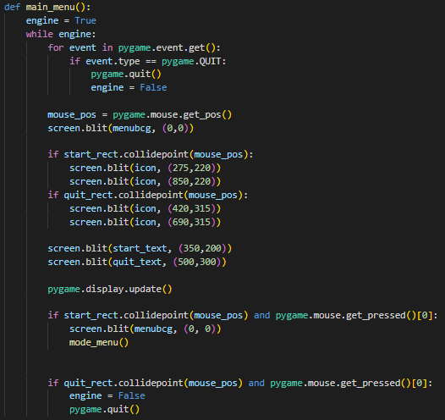**Функция main_menu:**

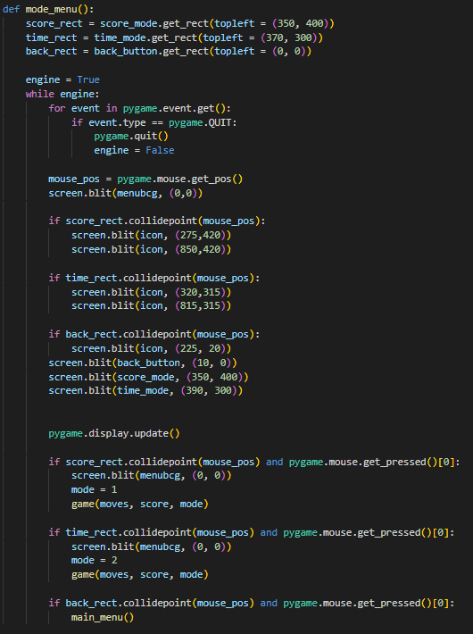**Функция Mode_menu:**

**Функция game:**

